中華民國圖書館學會永久會員普查資料表
*為必填襴位
*姓名  (請使用本名) |  | *生日(西元年月日)
會員編號 |  | *服務單位
*主要聯絡電話 |  | *職稱
*聯絡地址 | (郵遞區號 □ □ □-□ □ )
*主要電子郵件
會員資料 | □無需修改 □已修改如上
會訊(紙本) | □我響應環保，無需寄送會訊 □請寄送會訊到上述地址
備註：  (會員資料欄位如有不足之處，歡迎利用備註空白處填寫。) | 一、請多加利用本會網頁http://www.lac.org.tw/核對與修改個人資料，並告知本會；或利用表格填寫後mail至lac2@ncl.edu.tw及lac@ncl.edu.tw或傳真(02-2370-0899)至本會。  二、為確認本會有效會員人數，永久會員未能於本(102)年2月20日前完成上述作業者，將列為失聯會員，直至再次與本會取得聯繫後，立即恢復會員資格，行使會員權利與義務。

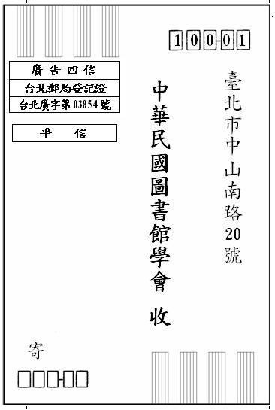 | 沿線折疊成明信片尺寸後，請以透明膠帶貼此側寄出

